Муниципальное бюджетное дошкольное образовательное учреждение
«Детский сад №65 «Семицветик» общеразвивающего вида с приоритетным осуществлением деятельности по познавательно-речевому направлению развития детей»

Конспект развлечения
тема: «Путешествие в страну дорожных знаков»
(группа детей дошкольного возраста 4-5 лет)

Подготовила: воспитатель Татаринова Т. А

г. Алапаевск
Интеграция образовательных областей:
«Познание», «Коммуникация», «Социализация», «Музыка», «Физическая культура».
Цель: продолжить формировать знания детей о правилах безопасного поведения на улицах и дорогах;
Задачи:
Образовательные: закрепить знания о том, что дорогу нужно переходить по пешеходному переходу и знания сигналов светофора;
Развивающие: развивать интерес к изучению ПДД, навыков соблюдения правил дорожного движения;
Воспитательные: воспитывать навыки безопасного поведения на улицах и дорогах.
Предварительная работа: Беседа о сигналах светофора, рассматривание знаков, разучивание стихов о правилах дорожного движения.
Словарная работа: активизировать в речи детей слова: светофор, пешеходный переход, автобусная остановка, тротуар, проезжая часть.
Демонстрационный материал: дорожные знаки, разрезные картинки автобуса, самолета, поезда; макет светофора; игрушка лисенка с перевязанной лапой, игрушечные рули.
Ход развлечения:
Воспитатель: Здравствуйте, ребята! Авы любите путешествовать? А на чем можно отправиться в путешествие? (дети перечисляют виды транспорта) А я предлагаю вам отправиться в страну дорожных правил. Это путешествие необычное. Мы поедем на автобусе. Потом полетим на самолете, а затем пересядем в поезд. Еще мы поиграем в интересные игры и познакомимся со светофором. Готовы? А начнется наше путешествие с загадок. Послушайте.
Что за чудо этот дом,
Окна желтые кругом,
Носит обувь из резины
И питается бензином. (Автобус)
Железная птица по небу мчится. (Самолет)
Он по рельсам быстро мчал,
Шпалы все пересчитал. (Поезд)
Воспитатель: Правильно! Но посмотрите, ребята, что с нашим автобусом, поездом и самолетом случилось (показывает разрезные картинки – части с изображением поезда, самолета, автобуса). На них нельзя передвигаться. Помогите мне, ребята! Давайте соберем целые картинки. Дети собирают пазлы.
Воспитатель: Молодцы, дети! Справились! А сейчас давайте займем места пассажиров в нашем автобусе (дети садятся на скамейку друг за другом и выполняют движения под фонограмму песни «Бибика»)
И. п. – сидя на скамейке, руки на плечах впереди сидящего, повороты вправо, влево;
И. п. – сидя на скамейке, руки на поясе, поочередно поднимаем правую и левую ноги;
Звучит припев – дети изображают, что они рулят.
Воспитатель: А теперь, ребята, пересаживаемся в самолет и отправляемся дальше в путь!
Физминутка «Самолет»
Мы садимся в самолет, (Дети приседают)
Отправляемся в полет! («Заводят» самолет, встают, говорят: «ж-жу»)
Мы летим над облаками. (Руки в стороны)
Машем папе, машем маме. (По очереди обеими руками)
Видим, как течет река, (Показывают руками волны)
Видим лодке рыбака. («Забрасывают» удочку)
Осторожнее: гора! (Наклоняются влево, вправо, говорят : «ж-жу»)
Приземляться нам пора! (Приседают)
Воспитатель: Вот, ребята, мы и приземлились! До страны дорожных правил осталось совсем чуть – чуть. Какой вид транспорта у нас остался, если на автобусе и самолете мы уже были? Правильно, поезд!
Песня – танец «Паровозик» (во время танца развешиваются знаки, ставится макет светофора. После танца, дети рассаживаются на стулья)
Воспитатель: Вот, наконец – то мы и добрались до страны дорожных правил. Посмотрите, как тут интересно!
Дети, скажите, а кого перевозят автобусы, поезда и самолеты? (Пассажиров).
- А где пассажиры ждут автобус? (На автобусной остановке).
- Как мы узнаем автобусную остановку? (По дорожному знаку – там нарисован автобус).
Воспитатель: Покажите этот знак.
А сейчас давайте вспомним, что мы знаем о правилах поведения на автобусной остановке. Поиграем в словесную игру «Разрешается – запрещается»
Играть и прыгать на остановке - … запрещается
Громко кричать - … запрещается
Спокойно вести себя в автобусе - … разрешается
Уступать место старшим - … разрешается
Высовываться из окна - … запрещается
Уважать правила дорожного движения - … обязательно необходимо
Воспитатель: Как называют людей, которые идут по дороге? (Пешеходы).
Воспитатель: Дорога, по которой едут машины? (Проезжая часть).
Воспитатель: Как называется часть дороги, где идут пешеходы? (Пешеходная дорожка).
Воспитатель: А каким знаком обозначена эта дорожка?
Воспитатель: Молодцы! Пока вы отвечали на мои вопросы, к нам в гости пришел наш друг, угадайте, кто он?
Чтоб тебе помочь пройти путь опасный,
Горит и день, и ночь зеленый, желтый, красный. (Светофор)
Воспитатель: Да, ребята, это наш друг Светофор. Он помогает нам перейти дорогу. У него три разноцветных глаза. Какие? Но что я вижу? У нашего светофора все глаза белые. Давайте поможем ему!
Игра «Кто быстрее соберет светофор»
Ребята, а что же означают цвета светофора, давайте послушаем. Дети читают стихи.
1. Если свет зажегся красный,
Значит, двигаться опасно!
2. Желтый свет дает сигнал,
Чтобы ты зеленый ждал.
3. Свет зеленый говорит:
«Для тебя проход открыт!»
Воспитатель: А сейчас немного отдохнем и поиграем в игру «Воробышки и автомобили»
Игра «Воробышки и автомобили»
Воспитатель: Ребята, а почему воробушки быстро убегают от автомобилей? (может произойти столкновение, авария)
Воспитатель: Дети, я слышу чей-то плач. Воспитатель показывает игрушку лисенка с перевязанной лапой, объясняет детям, что лисенок нарушил правила дорожного движения. Неправильно переходил дорогу. Играл на проезжей части. Разве так надо поступать? А как же правильно? Давайте подскажем лисенку. Дети отвечают. Что надо переходить дорогу по пешеходному переходу. Показывают знак «Пешеходный переход»
Воспитатель: Молодцы, ребята, вы справились со всеми заданиями. наше путешествие в страну дорожных правил заканчивается. А лисенок, за то, что вы его научили как вести себя на дороге, принес угощение.

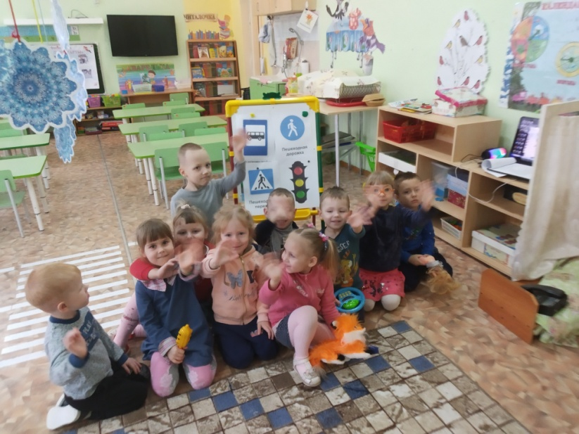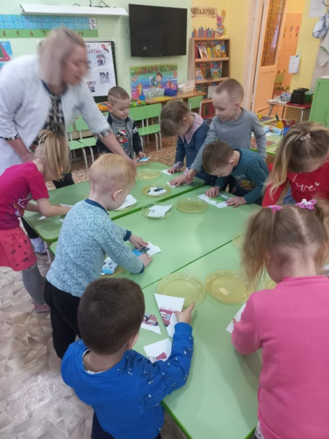

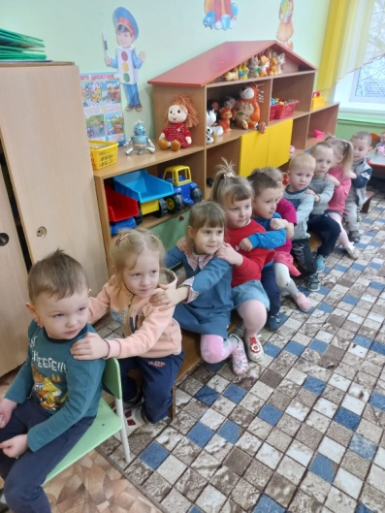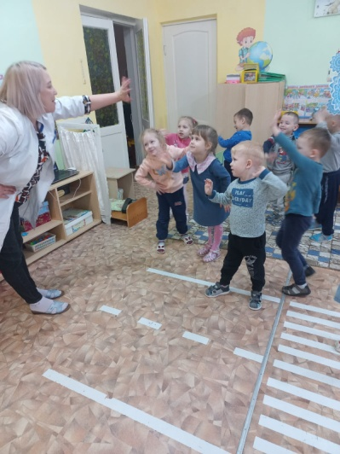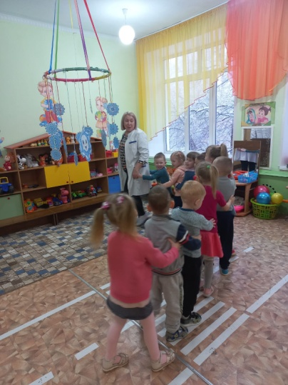

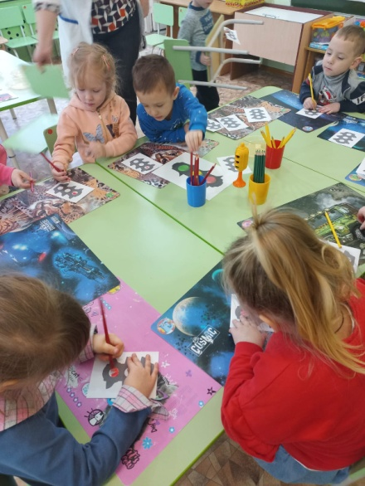
Конспект развлечения
«Путешествие в страну дорожных знаков»
(для детей средней группы)
Интеграция образовательных областей:
«Познание», «Коммуникация», «Социализация», «Музыка», «Физическая культура».
Цель: продолжить формировать знания детей о правилах безопасного поведения на улицах и дорогах;
Задачи:
Образовательные: закрепить знания о том, что дорогу нужно переходить по пешеходному переходу и знания сигналов светофора;
Развивающие: развивать интерес к изучению ПДД, навыков соблюдения правил дорожного движения;
Воспитательные: воспитывать навыки безопасного поведения на улицах и дорогах.
Предварительная работа: Беседа о сигналах светофора, рассматривание знаков, разучивание стихов о правилах дорожного движения.
Словарная работа: активизировать в речи детей слова: светофор, пешеходный переход, автобусная остановка, тротуар, проезжая часть.
Демонстрационный материал: дорожные знаки, разрезные картинки автобуса, самолета, поезда; макет светофора; игрушка лисенка с перевязанной лапой, игрушечные рули.
Ход развлечения:
Воспитатель: Здравствуйте, ребята! Авы любите путешествовать? А на чем можно отправиться в путешествие? (дети перечисляют виды транспорта) А я предлагаю вам отправиться в страну дорожных правил. Это путешествие необычное. Мы поедем на автобусе. Потом полетим на самолете, а затем пересядем в поезд. Еще мы поиграем в интересные игры и познакомимся со светофором. Готовы? А начнется наше путешествие с загадок. Послушайте.
Что за чудо этот дом,
Окна желтые кругом,
Носит обувь из резины
И питается бензином. (Автобус)
Железная птица по небу мчится. (Самолет)
Он по рельсам быстро мчал,
Шпалы все пересчитал. (Поезд)
Воспитатель: Правильно! Но посмотрите, ребята, что с нашим автобусом, поездом и самолетом случилось (показывает разрезные картинки – части с изображением поезда, самолета, автобуса). На них нельзя передвигаться. Помогите мне, ребята! Давайте соберем целые картинки. Дети собирают пазлы.
Воспитатель: Молодцы, дети! Справились! А сейчас давайте займем места пассажиров в нашем автобусе (дети садятся на скамейку друг за другом и выполняют движения под фонограмму песни «Бибика»)
И. п. – сидя на скамейке, руки на плечах впереди сидящего, повороты вправо, влево;
И. п. – сидя на скамейке, руки на поясе, поочередно поднимаем правую и левую ноги;
Звучит припев – дети изображают, что они рулят.
Воспитатель: А теперь, ребята, пересаживаемся в самолет и отправляемся дальше в путь!
Физминутка «Самолет»
Мы садимся в самолет, (Дети приседают)
Отправляемся в полет! («Заводят» самолет, встают, говорят: «ж-жу»)
Мы летим над облаками. (Руки в стороны)
Машем папе, машем маме. (По очереди обеими руками)
Видим, как течет река, (Показывают руками волны)
Видим лодке рыбака. («Забрасывают» удочку)
Осторожнее: гора! (Наклоняются влево, вправо, говорят : «ж-жу»)
Приземляться нам пора! (Приседают)
Воспитатель: Вот, ребята, мы и приземлились! До страны дорожных правил осталось совсем чуть – чуть. Какой вид транспорта у нас остался, если на автобусе и самолете мы уже были? Правильно, поезд!
Песня – танец «Паровозик» (во время танца развешиваются знаки, ставится макет светофора. После танца, дети рассаживаются на стулья)
Воспитатель: Вот, наконец – то мы и добрались до страны дорожных правил. Посмотрите, как тут интересно!
Дети, скажите, а кого перевозят автобусы, поезда и самолеты? (Пассажиров).
- А где пассажиры ждут автобус? (На автобусной остановке).
- Как мы узнаем автобусную остановку? (По дорожному знаку – там нарисован автобус).
Воспитатель: Покажите этот знак.
А сейчас давайте вспомним, что мы знаем о правилах поведения на автобусной остановке. Поиграем в словесную игру «Разрешается – запрещается»
Играть и прыгать на остановке - … запрещается
Громко кричать - … запрещается
Спокойно вести себя в автобусе - … разрешается
Уступать место старшим - … разрешается
Высовываться из окна - … запрещается
Уважать правила дорожного движения - … обязательно необходимо
Воспитатель: Как называют людей, которые идут по дороге? (Пешеходы).
Воспитатель: Дорога, по которой едут машины? (Проезжая часть).
Воспитатель: Как называется часть дороги, где идут пешеходы? (Пешеходная дорожка).
Воспитатель: А каким знаком обозначена эта дорожка?
Воспитатель: Молодцы! Пока вы отвечали на мои вопросы, к нам в гости пришел наш друг, угадайте, кто он?
Чтоб тебе помочь пройти путь опасный,
Горит и день, и ночь зеленый, желтый, красный. (Светофор)
Воспитатель: Да, ребята, это наш друг Светофор. Он помогает нам перейти дорогу. У него три разноцветных глаза. Какие? Но что я вижу? У нашего светофора все глаза белые. Давайте поможем ему!
Игра «Кто быстрее соберет светофор»
Ребята, а что же означают цвета светофора, давайте послушаем. Дети читают стихи.
1. Если свет зажегся красный,
Значит, двигаться опасно!
2. Желтый свет дает сигнал,
Чтобы ты зеленый ждал.
3. Свет зеленый говорит:
«Для тебя проход открыт!»
Воспитатель: А сейчас немного отдохнем и поиграем в игру «Воробышки и автомобили»
Игра «Воробышки и автомобили»
Воспитатель: Ребята, а почему воробушки быстро убегают от автомобилей? (может произойти столкновение, авария)
Воспитатель: Дети, я слышу чей-то плач. Воспитатель показывает игрушку лисенка с перевязанной лапой, объясняет детям, что лисенок нарушил правила дорожного движения. Неправильно переходил дорогу. Играл на проезжей части. Разве так надо поступать? А как же правильно? Давайте подскажем лисенку. Дети отвечают. Что надо переходить дорогу по пешеходному переходу. Показывают знак «Пешеходный переход»
Воспитатель: Молодцы, ребята, вы справились со всеми заданиями. наше путешествие в страну дорожных правил заканчивается. А лисенок, за то, что вы его научили как вести себя на дороге, принес угощение.

